FILOSOFÍA

1º bachillerato

Filosofía teórica

La verdad y la realidad

Tabla de contenido
LA VERDAD 2
Estados de la verdad 2
Criterios de verdad 2
Algunos filósofos 3
LA REALIDAD 6
¿Existe el mundo? 6
El mundo existe, pero no aquí y son dos 6
El mundo existe, pero no está claro cómo llegar a él 6
El mundo existe, pero no se está quieto 7
El mundo existe, pero son tres materias sin cerrar 9
Actividad final (calificable) 9

LA VERDAD
Nuestro concepto de «verdad» viene de tres fuentes (entradas de la Wikipedia):
- Alétheia (del griego antiguo: αλήθεια [alētheia] ‘verdad’) es el concepto filosófico que se refiere a la sinceridad de los hechos y la realidad. La palabra significa 'aquello que no está oculto, aquello que es evidente', lo que 'es verdadero'. También hace referencia al "desocultamiento del ser".
- Veritas ("verdad" en latín) era el nombre propio de la diosa de la verdad en la mitología romana, hija de Saturno^{[1]}​ (el dios del tiempo) y madre de Virtus (la "virtud"). Se oculta en el fondo de un pozo sagrado por su naturaleza elusiva.
Veritas, como nombre común, es el que recibe la virtud romana de la veracidad (o sinceridad), una de las principales que un buen romano debía poseer. En la mitología griega, la diosa de la verdad era conocida como Alétheia.
- Emunah: del hebreo. Se dice de aquello digno de confianza, de esperar que se cumpla con lo dicho o pactado.

Estados de la verdad
Actividad en clase: lectura del símil de la línea (Libro VI de la República) de Platón.
- Antes de leer: ¿Qué sabemos de Platón?
- Hacemos el dibujo y definimos cada concepto y etapa.
- Respondemos:
  - ¿Dónde está la mayoría de la gente?
  - ¿Cómo se asciende?
  - ¿Es buena idea ascender?
  - ¿Podría haber más escalones?
  - ¿Hay un salto ético o no tiene relación?

Criterios de verdad
Son las herramientas que empleamos para dirimir qué es y qué no es verdad.
- Autoridad: la afirmación se acepta por venir de quien viene. Es la fuente de la emana la afirmación la que le da su credibilidad.
  - Argumento a favor:
  - Argumento en contra:
- Tradición: lo que cada sociedad ha aceptado como verdadero a lo largo del tiempo, lo es.
  - Argumento a favor:
  - Argumento en contra:
- Correspondencia entre pensamiento y realidad: es la tesis aristotélica. Si lo que se piensa, al decirlo se ajusta a lo que es, entonces es verdad. La comprobación empírica busca rubricar esa correspondencia.
  - Argumento a favor:
  - Argumento en contra:
- Coherencia lógica: se pide evitar cualquier tipo de contradicción entre los enunciados que se van afirmando.
  - Argumento a favor:
  - Argumento en contra:
- Utilidad: es verdadero aquello que es útil para la economía, la felicidad personal, la supervivencia del individuo o el grupo, etc.
  - Argumento a favor:
  - Argumento en contra:
- Evidencia: aquello de lo que no podemos dudar, que se nos presenta como evidente, trasparente, obvio, etc. Es tan intuitivo que no puede dejar de ser verdadero.
  - Argumento a favor:
  - Argumento en contra:

Actividad: se rellena el apartado «argumento a favor/en contra» y se ensaya una respuesta a las preguntas «¿cuál es el mejor criterio de verdad?», »¿cómo solucionas tú el problema de la verdad?».
- Exponer en clase (1 minuto) y entrar a debate.

Algunos filósofos

Aristóteles y la correspondencia
«Decir de lo que es que no es, o de lo que no es que es, eso es falso; decir de lo que es que
es y de lo que no es que no es, es verdadero» (Metafísica, IV, 7).
Problemas:
- Estructura del argumento: la premisa subyacente es la de que la realidad y el pensamiento-lenguaje son independientes. A partir de Imnanuel Kant esta premisa queda refutada en tanto se acepta que es el pensamiento el que construye la realidad y la realidad la que conforma el pensamiento.
- No se ve bien qué es la correspondencia. Es un concepto que no es observable empíricamente. Por ejemplo: la afirmación «está lloviendo» parece simple, pero quizá no lo sea tanto.
  - Interpretación: llueve no es lo mismo que orbaya, que «caen cuatro gotas», estar dentro de la nube, etc. ¿Son todas llover?
  - Nivel de descripción: si nos vamos a una definición científica de la meteorología, llover significa que caen gotas y alcanzan suelo, pero dependiendo del grosor se habla de distintos tipos de lluvia, o incluso que no lo sea (y sea llovizna -por debajo de 0,5 milímetros).
  - Duración: ¿si solo cayeron gotas 5 minutos, «hoy llovió» es cierto?
- Reduccionismo: para enunciados concretos como «la nieve es blanca» parece funcionar bien, aunque vemos que tiene problemas, no se ve cómo funciona para enunciados abstractos como «la guerra es atroz», «la justicia es ciega», etc.
- Lenguaje como espejo: considera el pensar y decir como independientes de la realidad, pero corrientes como la hermenéutica han puesto en duda esta independencia. Por ejemplo, la afirmación bíbilica «amarás a tu prójimo como a ti mismo» es verdadera… Hay que interpretar una vea analizados el contexto cultural, las intenciones del autor, las posibles interpretaciones en distintos tiempos y lugares, etc. Al final puede tener diferentes sentidos para cada uno. ¿Dónde queda la correspondencia en este juego?
- La sospecha: los filósofos de la sospecha dudaron del pensamiento. Marx, Nietzsche y Freud sospecharon que el pensamiento no es libre ni autónomo, sino efecto de diversas causas. El sujeto, la conciencia, está determinado por las condiciones de la realidad en que se mueve. Descubrir esas condiciones es la tarea de la filosofía. (Ver documento adjunto «Filósofos de la sospecha»).
- Acceso a lo real: hay que verificar la correspondencia, pero la verificación depende de métodos empíricos, interpretaciones y consensos, no de un acceso puro e inmediato a «la realidad».

William James y la teoría pragmatista
Viene a sostener que una creencia es verdadera si “funciona” en la práctica, es decir, si resulta útil, coherente con la experiencia y ayuda a orientarnos eficazmente en la vida. La verdad no es una correspondencia estática con la realidad (como en Aristóteles), sino algo dinámico, que se verifica en sus consecuencias prácticas y en su capacidad de resolver problemas.
Ejemplos: «Dios existe» es verdad si ayuda a una persona a vivir mejor, a tener esperanza, a organizar su vida moral y a enfrentar dificultades, entonces la proposición funciona y es verdadera en la medida en que resulta útil y práctica. «Llueve» es verdad si salgo con paraguas y no me mojo, así que la creencia funciona. «Hacer ejercicio funciona» es verdadera si una persona hace ejercicio regularmente y nota más energía, menos enfermedades y mejor ánimo.

Jurgen Habermas y la teoría consensual
«El que habla -escribe Habermas- debe elegir una proposición comprensible, para que el que habla y el que escucha puedan en- tenderse el uno al otro; el que habla debe tener la intención de comunicar un contenido proposicional verdadero, para que el que escucha pueda compartir su saber, el que habla debe querer exteriorizar las propias intenciones de modo verdadero, para que el que escucha pueda creer (tener confianza) en aquello que dice; el que habla debe finalmente buscar la expresión justa en la consideración de normas y valores vigentes, para que el que escucha la pueda aceptar de modo que ambos, el que habla y el que escucha, puedan ponerse de acuerdo en orden a un fundamento normativo reconocido... El fin de una comunicación es la provocación de un estar de acuerdo que termina en la comunión intersubjetiva de la comprensión recíproca, del saber participado y de la confianza recíproca. El estar de acuerdo reposa sobre la base del reconocimiento de las respectivas pretensiones de validez: comprensibilidad (Verstándlichkeit), verdad (Wahrheit), sinceridad (Wahrhaftig- keit) y justicia en relación a normas y valores (Richtigkeit)»
«No puedo atribuir un predicado a un objeto, si y solo si, cualquier otro que pudiera entrar en coloquio conmigo atribuirla el mismo predicado al mismo objeto. Para distinguir los enunciados verdaderos de los falsos, yo me baso en el juicio de otros... La condición para la verdad de los enunciados es la adhesión potencial de todo otro».
La verdad se construye entre toda la comunidad, intersubjetivamente, y por ello cuando decimos que algo es verdadero estamos dando a entender que creemos tener razones suficientes para convencer a otros interlocutores de la verdad de la proposición. Este diálogo ha de cumplir con unas pretensiones de validez:
- Comprensible: corrección gramatical.
- Veraz: intención de comunicar un contenido verdadero, y así compartir su
conocimiento.
- Sincero: exteriorizar sus intenciones de modo verdadero.
- Recto: el hablante debe ajustarse a las normas y valores vigentes aceptadas
socialmente.
Si no se cumplen se interrumpe el diálogo y resulta imposible comunicarse. Cuando se rompen las Pretensiones de Validez Se rompe el diálogo comunicativo y necesitamos un nuevo ámbito: el Discurso. El Discurso trata de recomponer los acuerdos básicos. La VERDAD será acordada comunicativamente en ese Discurso. Los mejores argumentos prevalecen. El Discurso necesita de unas condiciones ideales:
- Olvido de las diferencias de sexo, edad, poder previo.
- Olvido de las normas y valores compartidos, puesto que ellos han llevado a la quiebra de la comunicación.
- Igualdad de oportunidades de expresarse.
- Coacción del mejor argumento.

Actividad

- Completa la tabla en media cara de folio.
  - Al terminar, las tablas se repartirán entre los alumnos y se corregirán entre pares antes de devolver a su dueño.
  - Los ejemplos deben ser genuinos.
 | Concepción: se debe sintetizar cómo entiende la verdad | Ejemplo: debe ser propio y resumir claramente la posición
Platón
Aristóteles
W. James
J. Habermas

LA REALIDAD

Recuerda que la filosofía primera también se ha llamado metafísica u ontología; es esta la que estudia lo real, sea esto lo que sea. De hecho, la filosofía debe determinar la realidad para poder desplegar el resto de filosofías segundas. Por ejemplo, para Descartes la realidad era aquello a lo que teníamos acceso a través del método y a la que, al alcanzarla a conocer, surgía la verdad que hemos estudiado (verdad como correspondencia); pero para Nietzsche la verdad no dejaba de ser una metáfora para enfrentarse a la vida, y no una ciertamente adecuada; para él lo real sería más bien un flujo y la razón y la ciencia difícilmente podrían corresponderse a él.

¿Existe el mundo?
- Respondemos a la pregunta inicial en común. Y tratamos de tomarla en serio.
  - Analizamos la pregunta: ¿Qué significa existir? ¿A qué llamamos «mundo»?
  - Desplegamos su alcance: ¿Cómo sabemos que existe? ¿Es uno y completo? ¿Cómo accedemos a él? ¿Por qué existe algo y no nada?
  - Cerramos en lo existencial: ¿Por qué me habría de importar esto?
- Vemos la charla TED de Markus Gabriel: Por qué el mundo no existe.
  - Resumimos sus tesis.
  - ¿En qué coincide y en qué diverge de lo que pensábamos anteriormente?

El mundo existe, pero no aquí y son dos

- Leemos el Mito de la Caverna.
  - Dibujamos y definimos.
    - ¿Qué características tiene la verdad?
    - Hacemos un listado de las características con su definición.
  - ¿Estamos de acuerdo con Platón? Argumenta.
  - Aplica su teoría a algún hecho o acontecimiento concreto actual.

El mundo existe, pero no está claro cómo llegar a él

Durante la ilustración dos corrientes discutieron cómo alcanzar la verdad. Los racionalistas con Descartes y Spinoza a la cabeza inauguraron la filosofía moderna. Los empiristas con Locke y Hume a los mandos trataron de instaurar los cimientos de la ciencia moderna.
 | IDEAS | LIMITES DEL CONOCIMIENTO | RAZÓN | CIENCIA | METAFÍSICA
RACIONALISTAS | Innatas | Ser = Pensar | Deducción | Formal | Sí
EMPIRISTAS | Experiencia | Experiencia | Inducción | Empírica | No

- ¿Qué sabemos de Descartes y Hume?
- Explicación y definición de los conceptos del cuadro.

El mundo existe, pero no se está quieto

Intentamos entender al que nadie entiende. Viene a decir Hegel que la realidad es dialéctica, esto es, que no se está quieta, sino en constante movimiento, en constante despliegue. La realidad es dinámica y él dice haber encontrado las leyes de su dinamismo en las contradicciones y negaciones que se van encontrando. Así, por ejemplo, una semilla contiene en sí misma su propia negación -dejar de ser semilla- y solo por ella podrá desplegarse en algo superior que incluya la afirmación -ser semilla- y su negación -dejar de serlo-: pasará a ser un árbol. En la historia, por ejemplo, en Persia solo uno era libre. Los avatares históricos hicieron que algunos fueran libres ya en Roma, y más acontecimientos desembocaron en que todos fuéramos libres actualmente. Todo lo que ha ido sucediendo ha llevado a lo actual, a la plena libertad. Todo lo acontecido tiene sentido, nada es azaroso, todo es fruto de la dialéctica.
El yo, dice, abraza su conciencia al darse cuenta de que existe al margen de «lo otro». La autoconciencia aparece cuando se da cuenta de que el otro no es algo ajeno, sino él mismo exteriorizado. Leemos:
«la conciencia es oposición, dualismo, esto es, la conciencia es la distinción entre sujeto y objeto. La autoconciencia, en cambio, es cuando el objeto ya no es opuesto al sujeto, esto es, el objeto es descubierto como un objeto puesto por el sujeto o, lo que es lo mismo, es un objeto constituido por lo que el sujeto exterioriza de sí mismo. Es justamente esto lo que hace Hegel : el sujeto comienza teniendo frente a sí un objeto y luego descubre que ese objeto es él mismo que se ha colocado frente a si por una escisión que ocurre en él». Para leer y entender a Hegel. Eduardo Vásquez.

Por ejemplo, el yo aparece enfrentado a Dios, eso es la conciencia de la subjetividad, pero en algún punto pasa a darse cuenta que ese Otro que es Dios no deja de ser una proyección suya, una creación que se ha enajenado, pero que no deja de ser una exteriorización del yo. Ese «darse cuenta» de que no hay escisión es la autoconciencia.
Otro ejemplo: la dialéctica del amo y del esclavo.
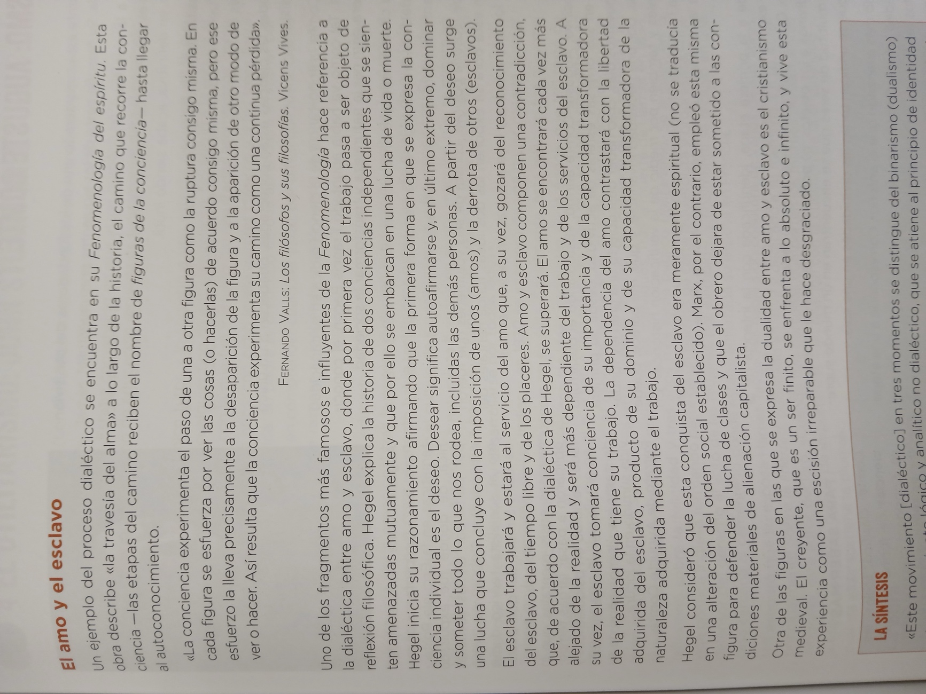

El mundo existe, pero son tres materias sin cerrar

- Gustavo Bueno. ¿Qué sabemos?
- Leemos: Gustavo Bueno en la historia de la filosofía.
- Vemos el documental Gustavo Bueno, la vuelta a la Caverna.

Actividad final (calificable)
- Vemos el video enlazado.
- Cada alumno escribe qué ocurrió, quién hizo qué, qué conclusiones se pueden sacar.
- Algunos leerán lo escrito. Apuntamos coincidencias y diferencias en pizarra.

- Discusión en grupos:
  - ¿Por qué no todos vieron lo mismo?
  - ¿Hay una parte que corresponde a la verdad y otra a la realidad?
  - ¿Hay una sola verdad?
  - ¿Qué pasa cuando diferentes testigos dan versiones distintas de una misma realidad?
- Conectar con al menos una corriente filosófica o un filósofo expuesto en clase.
- Exponer esta parte en no más de 3 minutos.

